Enne minu aega
E.m.a. või see tähendab, enne minu aega …
Aga see ema oligi ju enne mind sündinud, muidu poleks ju ka mina saanud siia ilma sündida. No ja seda muidugi minu isa kaasabil.
See “alguse hetk” siis jäi sinna sumedate augustiööde kanti, umbestäpselt 11. august 1969, kellaajast see ajalugu vaikib, aga see polegi ju nii tähtis.
Ma ei hakka siin1) neid kõiki nimesid täpselt välja ütlema vaid viitan neile lihtsalt kas siis isa või ema. No ja need vanaisad ja vanaemad ka siis sama moodi, tädid ja onud kaasa arvatud.

Ema
Sündis 10. jaanuaril 1939 Rakvere lähistel Kihlevere külas Jemäe talus (nö Hiiemäe talu). Tal oli 2 õde, üks vanem ja teine noorem. . . .

Isa
Sündis 18. juunil 1939 Rakvere lähistel Kihlevere külas Tabani talus.
. . .
Isa jõudis oma genealoogia hobiga isaliini pidi aastasse kusagile 16xx lõppu, Aaspere ja Kihlevere kandis. Perekonnanimi sai ka ju alguse sellest et üks minu vaarisadest oli Kihlevere mõisas puusepaks.
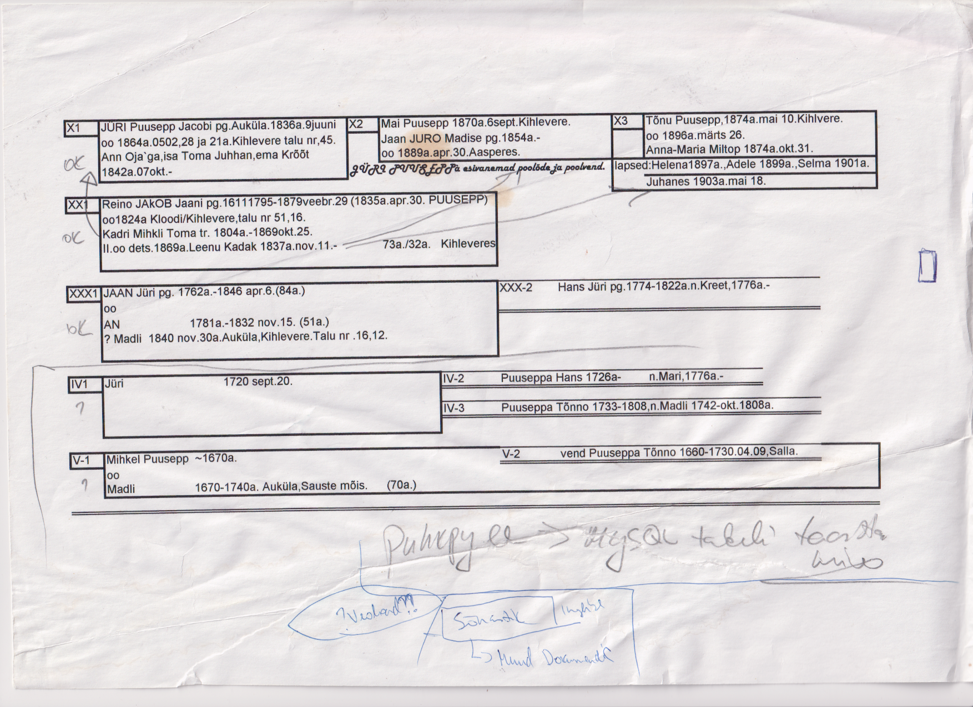Mustand

1)no võimalik et selle raamatu “paberversioonis” ütlen.

